
今天
浩辰软件与统信软件联合宣布
浩辰CAD Linux版 2024
首发上线统信UOS应用商店
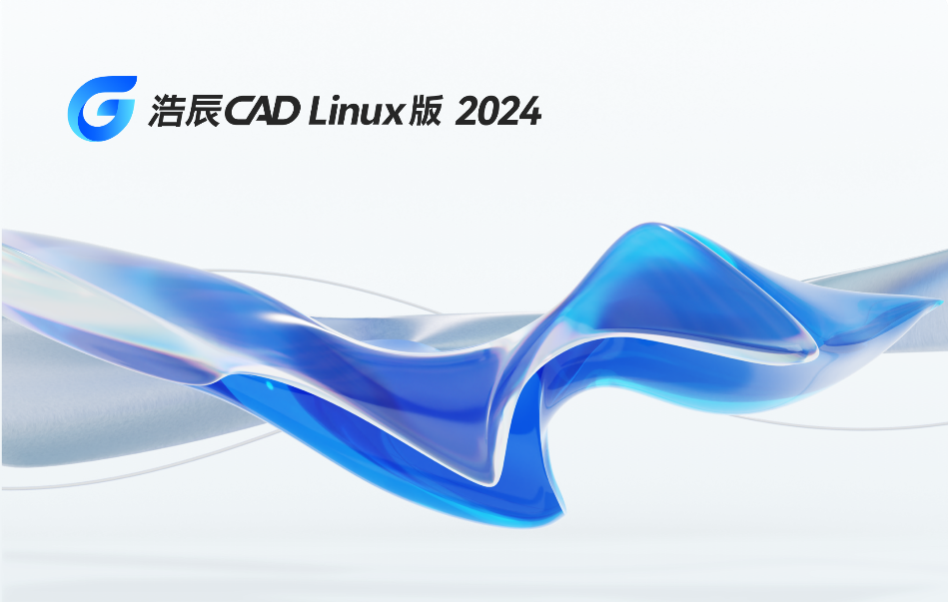
浩辰CAD Linux版 2024统一内核、超强适配，在国产环境下，构建更安全可靠的国产数字化底座，提供无差别化的极速设计体验，以及多格式历史数据完美兼容，深度聚焦从设计到出图全国产化应用，全面保障企业客户信息数据安全。

统一内核 自主可控

更安全可靠的国产数字化底座
“芯”自主，更安全。
数字化时代，小至企业的业务开展，大至行业的信息安全都系于操作系统、核心软/硬件的自主可控。
浩辰软件作为国产工业软件厂商，深知“数字化与信创化深度融合”的任重道远，基于统信UOS积极打造全面兼容、适配的国产化CAD设计解决方案。
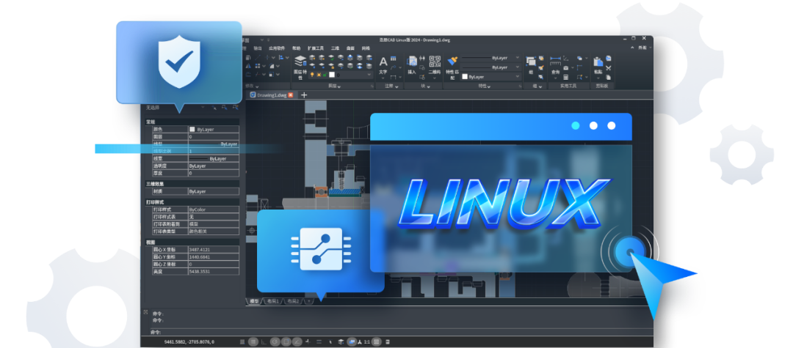
本次统信UOS应用商店首发上架浩辰CAD Linux版 2024，与Windows版同“芯”同源，均基于统一内核的底层架构，提供自主可控的应用保障。
双方依托成熟的“芯”技术和经验丰富的研发团队，浩辰CAD Linux版 2024与统信UOS、CPU/GPU等核心硬件的适配显得游刃有余，不仅实现高效迁移和完美适配，还能全面提升核心功能应用，提供更安全可靠的数字化底座，全面保障企业客户信息数据安全。

极速稳定 功能全面

无差别化的极速设计体验
性能与功能的完美结合，让设计师真正深度使用。CAD软件就像设计师的左右手，好用与否会直接影响设计效率和工作进程。
设计师比较担心的是，相较于Windows版本的数十年精心调教，初出茅庐的Linux版设计软件能稳定跑起来不？Linux版跟Windows版在功能方面是否存在较大的区别，需要耗费大量时间重新学习软件吗？Linux版能兼容多格式历史图纸数据吗？

浩辰CAD Linux版 2024给出的答案是：完全不必担心！
浩辰CAD Linux版 2024延续了Windows版极速与稳定兼备的卓越性能，尤其在常用操作的性能方面，部分常用操作的速度比2023版大幅提升了50%以上。
同时还提供完备的CAD功能命令，100%覆盖Windows版常用功能，并且全面支持海光、兆芯等X86架构下的三维建模设计功能，让设计师更换统信UOS后，能立即上手，不耽误2D/3D创意设计工作。

浩辰CAD Linux版 2024在数据兼容方面更进一步，不仅能完美兼容DWG/DXF/DWT等多格式历史图纸及字体、线型和填充等相关数据文件，实现企业老旧版本图纸资源高效复用；另一方面新增了诸多特色功能，如支持OLE对象显示与导出（成为首家在Linux系统支持OLE对象的国产CAD设计软件）、支持DGN文件输入输出（适用于建筑、电力、交通运输、船舶制造等领域）、支持SHP文件输入输出（常用的GIS数据格式，适用于测绘、地理信息等领域），助力重点行业、关键领域加速实现上下游软件间的数据无缝兼容。

高效移植 超强适配

从设计到出图“全”国产化应用
同“芯”聚力，构建生态适配“倍增器”。国产替代是一项极为复杂的工程，既需要企业勇于开荒，又需要上下游产业链配套协同。
Linux版CAD软件能否真正用起来，不仅需要解决设计过程中，软件与其他插件、专业软件的适配问题；还需要解决软件与国产主流基础软硬件（芯片、操作系统、整机、外设等）间的适配问题，通过从里到外、持续性的软/硬件调试，这样才能真正打通生态应用。

浩辰CAD Linux版 2024深耕“芯”生态，不仅提供全面的、强兼容的Python、.NET、LISP、GRX等二次开发接口；还提供极简流程、极高效率的MFC程序跨平台快速移植解决方案。
依托该解决方案，二次开发生态伙伴无需大量修改代码，即可“零”成本从Windows平台，高效移植企业已有的插件工具、专业软件、自研软件等至统信UOS平台，实现国产环境下各软件间的应用集成与数据互通。
同时浩辰CAD Linux版 2024超强适配统信UOS等国产主流基础软/硬件，覆盖整机、芯片、操作系统、外设等核心模块。
这意味设计师可在完全国产环境下，使用浩辰CAD Linux版 2024高效完成设计制图后，通过国产打印机等外设进行出图打印，从而真正实现从设计到出图“全”国产化应用。

未来，统信软件将继续携手浩辰软件会从“芯”出发，深耕研发和攻坚创新，持续提升软件产品综合能力，从软件替代转向自我创新，从单方面的产品适配、兼容，走向技术共创、生态共享的双向奔赴，共同引领国产信创工业软件从“传统可用”进入“数智好用”新航道。

©统信软件技术有限公司。访问者可将本网站提供的内容或服务用于个人学习、研究或欣赏，以及其他非商业性或非盈利性用途，但同时应遵守著作权法及其他相关法律的规定，不得侵犯本网站及相关权利人的合法权利。除此以外，将本网站任何内容或服务进行转载，须备注：该文档出自【faq.uniontech.com】统信软件知识分享平台。否则统信软件将追究相关版权责任。

